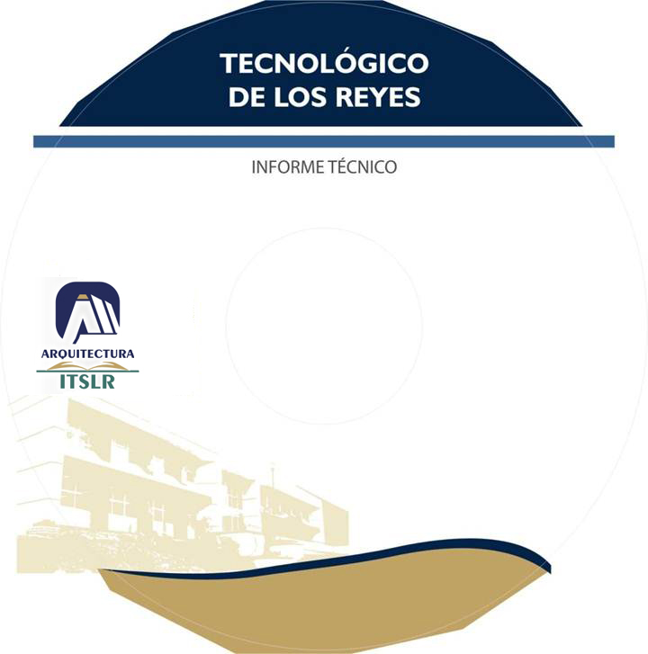

**Ingeniería en ARQUITECTURA**

**Enero 2015**

INTEGRANTES

Instituto Tecnológico superior de Los Reyes

NOMBRE DEL PROYECTO



Instituto Tecnológico superior de Los Reyes

NOMBRE DEL PROYECTO

INTEGRANTES

**Ingeniería en ARQUITECTURA**

**Enero 2015**

**Enero 2015**

**Enero 2015**

**Enero 2015**